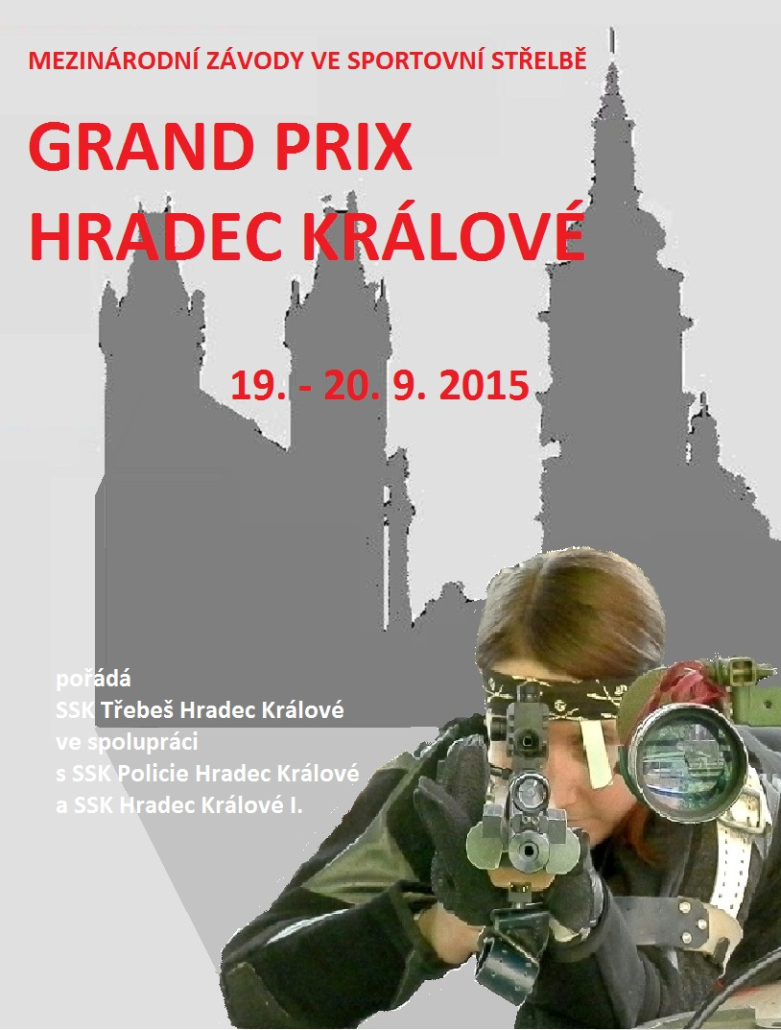

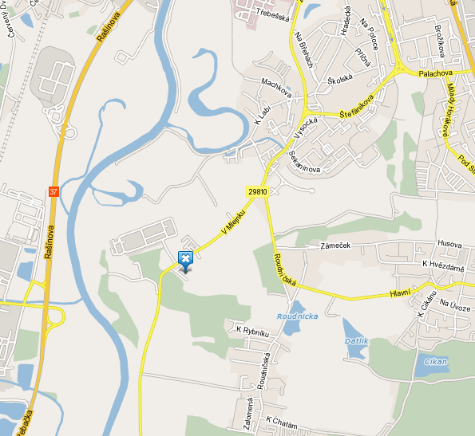

Střelnice se nalézá při jižním okraji městské části Třebeš při silnici ve směru na Vysokou n/L (cca 600 m za restaurací Duran proti ČOV HK)
GPS: 50°10´34.010´´N, 15°49´6.186´´E

SSK Třebeš Hradec Králové
V Mlejnku 592/2
500 11 Hradec Králové 11 – Třebeš
http//sweb.cz/ssk.trebes/

pod záštitou
členky rady Královéhradeckého kraje
Mgr. Táni Šormové
a
primátora města
Hradec Králové
MUDr. Zdeňka Finka

partneři




RADOVAN ŠTURZA
jeřábnické práce

PROPOZICE ZÁVODU
GP HRADEC KRÁLOVÉ 2015

SSK č. 0054 Třebeš – Hradec Králové Vás srdečně zve na mezinárodní závody jednotlivců zařazené do kalendáře ČSS ve střelbě z kulových zbraní.
Závod se koná na známé střelnici V Mlejnku, Hradec Králové - Třebeš.

Datum : 19. – 20. září 2015
Místo : střelnice V Mlejnku 592/2, Hradec Králové – Třebeš
Pořadatel: : SSK Třebeš Hradec Králové č. 0054

Disciplíny a kategorie : LM 60 (muži + junioři)
LM 3x20 (muži + junioři)
SM 60 (1. ženy + juniorky, 2. dorost)
SM 3x20 (1. ženy + juniorky, 2. dorost)
SP 30+30 (1. muži + junioři, 2. ženy + juniorky + dorost)
VP 30+30 (společná)

Tajemník soutěže : Libor Kračmar
P.Jilemnického 416, Hradec Králové, PSČ 503 01
mobil 736747610
E-mail: Kracmar.L@seznam.cz
Ředitel soutěže : Lubomír Kryška
Hlavní rozhodčí : Jaroslav Frýda, A 0093
PHK - pušky : Jiří Ledvinka, A 0206
- pistole : Blanka Kalinová A 0022

Přihlášky : do 15. 09. 2015 na adresu tajemníka soutěže (možno
i telefonicky či mailem)
Pořadatel si vyhrazuje právo uzavřít přihlášky po naplnění kapacity střelnice !!!

Startovné : 120,- Kč za disciplínu (v případě startu ve dvou a více
disciplínách 100,- Kč za disciplínu)
Ceny : na 1. - 3. místě ve všech kategoriích pohár, diplom a věcná
cena
Zdravotní
zabezpečení : zajistí pořadatel a prostřednictvím FN Hradec Králové
Ubytování : pořadatel nezajišťuje, lze využít ubytovacích kapacit
v Hradci Králové (viz. na www.hradeckralove.cz)
pro nenáročné možnost kempování ve vl. stanu na střelnici

Pátek 18.9.2015
18,00 - 20,00 příjezdy a prezence

Sobota 19.9.2015
08,00 - 12,00 příjezdy a prezence
08,30 slavnostní zahájení
střelnice 50 m
09,00 I. směna - LM60, SM60
10,45 II. směna - LM60, SM60
12,30 III. směna - LM60, SM60
14,45 IV. směna - LM60, SM60
střelnice 25 m
09,00 I. směna - SP30+30 PT
10,30 II. směna - SP30+30 PT
12,15 III. směna - SP30+30 OT
13,15 IV. směna - SP30+30 OT
14,15 V. směna – SP30+30 OT

Neděle 20.9.2015
08,00 - 11,00 příjezdy a prezence
střelnice 50 m
09,00 I. směna – LM, SM3x20
11,30 II. směna – LM, SM3x20
střelnice 25 m
09,00 I. směna - VP30+30 PT
10,30 II. směna - V30+30 PT
12,15 III. směna - VP30+30 OT
13,15 IV. směna - VP30+30 OT
14,15 V. směna – VP30+30 OT

Vyhlášení vítězů bude provedeno po oba dny do 30 minut po zveřejnění kompletních výsledků v dané disciplíně (v případě neomluvené neúčasti na vyhlášení, propadá cena ve prospěch pořadatele)
Různé : Puškové disciplíny se střílí po 2 ranách do terče (3 nástřelné terče pro každou polohu)
Střelnice je vybavena stojany pro dalekohled pouze na 50 m

! Občerstvení bude zajištěno na střelnici (včetně oblíbených koláčků) !

Pořadatel si vyhrazuje právo na změnu těchto propozic, časového programu a vyhlášení výsledků. Všechny změny budou v dostatečném předstihu zveřejněny.

Autem od Prahy a Č. Lípy do centra, dále přes kruhový objezd rovně, kolem velkého zbořeniště podniku Textilana a.s. (uvidíte po pravé straně), na světelné křižovatce rovně podél tramvajových kolejí 30 m k další světelné křižovatce, zde úplně vlevo po altové cestě do lesa – cesta vede kolem přehrady, na konci přehrady za mostem vpravo a po 200 metrech vlevo pod halou Technické univerzity je nové parkoviště.
GPS Loc: 50°46'8.839"N, 15°5'12.97"E

Uvedené časy jednotlivých směn jsou začátek času na přípravu a nástřel !!!
(nástup na střeliště u puškových disciplín je o 15 minut dříve)

Vložený závod tříčlenných družstev
v disciplíně LM60 nebo SM60
III. ročník
O CENU TŘEBEŠSKÝCH KOČEK

Sobota 19.9.2015

Družstva : střílí tříčlenná družstva složená ze závodníků bez rozdílu
kategorie a klubové příslušnosti
Hodnocení : ze závodu jednotlivců dle PSS
Startovné : 60,- Kč za družstvo
Přihlášky : možno nahlásit při zaslání přihlášky nebo při prezenci,
nejpozději však před nástupem prvního člena družstva do závodu
Ceny : oceněna budou družstva na 1. – 3. místě
Vyhlášení vítězů bude provedeno spolu s vyhlášením jednotlivců

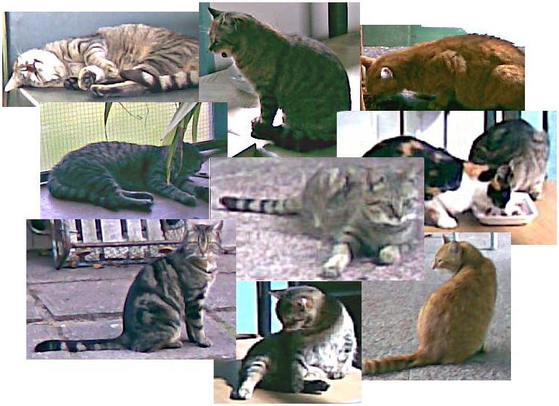

Přihláška na VC Hradce Králové 2015 (19. – 20.9.)
Prosím poslat nejpozději do 15.9.2015 na adresu:
Libor Kračmar, P. Jilemnického 416, 503 01 Hradec Králové 16
nebo e-mail: Kracmar.L@seznam.cz tel.: 736747610

Klub: ……………………………………………………………………………
Kontaktní osoba: ………………………………………………………..
Tel.: ……………………………. E-mail: ……………………………………

Příjmení a jméno | rok nar. | ev. č. člena | číslo SSK | Disc./sm |  |  | Disc./sm. |  |  | Kategorie (m, ž, d)
 |  |  |  | 19.9. |  |  | 20.9. |  |  | Kategorie (m, ž, d)
 |  |  |  | LM60 | SM60 | SP30+30 | LM3x20 | SM3x20 | VP30+30 | Kategorie (m, ž, d)

